Преподаватель: Авельцев Р.А.
гр. 3ТМ 10.11.2021
МДК.03.01 Профессионально-теоретическая подготовка по профессии
11442 «Водитель автомобиля (категории «С»)
Тема 1.2 Устройство и эксплуатация транспортных средств

Аккумуляторная батарея и генератор
Лекция
Образовательная цель: формирование у студентов понятия о устройстве и работе источников электрической энергии на автомобиле.
Воспитательная цель: развитие познавательных интересов студентов.
Развивающая цель: развитие у студентов интереса к выбранной специальности, аналитического и логического мышления.
План
1. Аккумуляторная батарея.
2. Генератор

1. Аккумуляторная батарея
Автомобильная аккумуляторная батарея предназначена для электроснабжения стартера при пуске двигателя внутреннего сгорания и других потребителей электроэнергии при неработающем генераторе или недостатке развиваемой им мощности. Работая параллельно с генераторной установкой. батарея устраняет перегрузки генератора и возможные перенапряжения в системе электрооборудования в случае нарушения регулировки или при выходе из строя регулятора напряжения, сглаживает пульсации напряжения генератора, а также обеспечивает питание всех потребителей в случае отказа генератора и возможность дальнейшего движения автомобиля за счет резервной емкости.
Наиболее мощным потребителем энергии аккумуляторной батареи является электростартер. В зависимости от мощности стартера и условий пуска двигателя сила тока стартерного режима разряда может достигать нескольких сотен и даже тысяч ампер. Сила тока стартерного режима разряда резко возрастает при эксплуатации автомобилей в зимний период (пуск холодного двигателя).
Батарея на автомобиле входит в состав не только системы электростартерного пуска, но и других систем электрического и электронного оборудования.
После разряда на пуск двигателя и питание других потребителей батарея подзаряжается от генераторной установки. Частое чередование режимов разряда и заряда (циклирование) — одна из характерных особенностей работы батарей на автомобилях.
При разнообразим выпускаемых моделей автомобилей и климатических условий их эксплуатации, в массовом производстве батарей наряду с опреде-лением оптимальных экономических параметров должное внимание уделяется их унификации. повышению надежности и сроков службы. Надежность и срок службы аккумуляторных батарей находятся в прямой зависимости от технического уровня их конструкций и условий работы на автомобиле.
Обычно аккумуляторные батареи на автомобилях после пуска двигателя работают в режиме подзаряда и сконструированы таким образом. чтобы развивать достаточную мощность в кратковременном стартерном режиме разряда при низких температурах. Однако на некоторых видах автомобилей, где установлено электро и радиооборудование повышенного энергопотребления, аккумуляторные батареи могут подвергаться длительным разрядам токами большой силы. Батареи на таких автомобилях должны быть устойчивы к глубоким разрядам.
Условия, в которых работает аккумуляторная батарея, зависят от типа, назначения, климатической зоны эксплуатации автомобиля, а также от места установки ее на автомобиле. Режимы работы аккумуляторной батареи на автомобиле определяются температурой электролита, уровнем вибрации и тряски, периодичностью, объемом и качеством технического обслуживания, параметрами стартерного разряда. силой токов и продолжительностью разряда и заряда при цикловании, уровнем надежности и управляемости электрооборудования, продолжительностью работы и перерывов в эксплуатации.
Наибольшее влияние на работу аккумуляторных батарей оказывают место размещения и способ крепления батарей на автомобиле, интенсивность и регулярность эксплуатации автомобиля (среднесуточный пробег), температурные условия эксплуатации (климатический район, время года и суток), назначение автомобиля, соответствие характеристик генераторной установки, аккумуляторной батареи и потребителей электроэнергии.
Особенности режима работы «на электростартер» выделяют автомобиль-ные аккумуляторные батареи в особый класс стартерных батарей. Высокая электродвижущая сила и малое внутреннее сопротивление обусловили широкое применение на автомобилях стартерных свинцовых аккумуляторных батарей.
Учитывая сложные условия работы, к автомобильным аккумуляторным батареям предъявляется ряд требований, выполнение которых обеспечивает их высокую эксплуатационную надежность. В перечне этих требований высокая механическая прочность, работоспособность в широком диапазоне температур и разрядных токов, малое внутреннее сопротивление, небольшие потери энергии при длительном бездействии (малый саморазряд), необходимая емкость при небольших габаритных размерах и массе, достаточный срок службы, малые затраты труда и средств на техническое обслуживание. Батареи должны иметь достаточный запас энергии для осуществления надежного пуска двигателя при низких температурах, для питания потребителей электроэнергии на автомобиле в случае выхода из строя генераторной установки, а также для других нужд, возникающих в аварийных ситуациях.
Батареи обычной конструкции и с общей крышкой должны быть механически прочными и выдерживать следующие испытания:
- ускорение -147м/с² (15g);
- длительность импульсов 2-15 мс;
- общее число ударов - 10тыс.
- частота ударов в минуту 40-80.
После испытаний батареи должны иметь нормированную продолжительность стартерного разряда, не должны иметь поврежденных деталей и следов электролита на своей поверхности.
Необслуживаемые батареи и батареи с общей крышкой должны быть вибропрочными при кратковременном испытании при ускорении 5g с частотой до 30 Гц.
Вибрационная нагрузка в местах установки аккумуляторных батарей не должна превышать 1 ,5g (ускорение 14,7 мВ) в диапазоне частот до 60 Гц. Допускается кратковременная вибрационная нагрузка 5g (ускорение 49 м/с2) с ориентировочной частотой до 30 Гц.
Аккумуляторные батареи должны выдерживать испытание на герметичность на выводах и в стыках между моноблоком и крышками при давлении, повышенном или пониженном на (20±1,33) кПа по сравнению с нормальным атмосферным. Герметизирующие материалы должны быть стойкими к воздействию температур в пределах от —40 до 160^{о}С, а сварные швы в пределах от —50 до 60^{о} С.
Полная герметичность аккумуляторных батарей с решетками электродов из свинцовосурьмянистых сплавов невозможна вследствие выделения газов как во время работы, так и при хранении.
Стартерные свинцовые аккумуляторные батареи должны быть работоспособными при температуре окружающего воздуха от — 40 до 60^{о}С (батареи обычной конструкции) и от —50 до 60^{о}С (батареи с общей крышкой и необслуживаемые). Рабочая температура электролита не должна превышать 50^{о}С.
Следует обеспечить свободный доступ к аккумуляторной батарее для осмотра и технического обслуживания. Техническое обслуживание батареи должно быть минимальным по объему, не требовать от водителей и обслуживающего персонала высокой квалификации (специальной подготовки), использования сложного и дорогостоящего оборудования.
Важное требование к стартерным аккумуляторным батареям — минимальное внутреннее сопротивление и внутреннее падение напряжения при больших токах разряда в стартерном режиме. Батареи должны выдерживать кратковременные разряды стартерными токами большой силы без разрушения пластин и ухудшения характеристик при дальнейшей эксплуатации. Срок службы стартерных аккумуляторных батарей должен быть близким или кратным срокам межремонтного пробега автомобиля.
Свинцовые аккумуляторы являются вторичными химическими источни-ками тока, которые могут использоваться многократно. Активные материалы. израсходованные в процессе разряда, восстанавливаются при последующем заряде.
Химический источник тока представляет собой совокупность реагентов (окислителя и восстановителя) и электролита восстановитель (отрицательный электрод) электрохимической системы в процессе токообразующей реакции отдает электроны и окисляется, а окислитель (положительный электрод) восстаналивается. Электролитом, как правило, является жидкое химическое соединение, обладающее хорошей ионной и малой электронной проводимостью.
В свинцовом аккумуляторе в токообразующих процессах участвуют двуокись свинца (диоксид свинца) РЬО₂ (окислитель) положительного электрода, губчатый свинец РЬ (восстановитель) отрицательного электрода и электролит (водный раствор серной кислоты H₂S0₄). Активные вещества электродов представляют собой относительно жесткую пористую электронопроводящую массу с диаметром пор 1,5 мкм у РЬО2 и 5—10 мкм у губчатого свинца. Объемная пористость активных веществ в заряженном состоянии — около 50%.
Часть серной кислоты в электролите диссоциирована на положительные ионы водорода Н+ и отрицательные ионы кислотного остатка S0₄ ²⁻. Губчатый свинец при разряде аккумулятора выделяет в электролит положительные ионы двухвалентного свинца РЬ. Избыточные электроны отрицательного электрода по внешнему участку замкнутой электрической цепи перемещаются к положительному электроду, где восстанавливают четырехвалентные ионы свинца до двухвалентного свинца. Положительные ионы свинца РЬ2• соединяются с отрицательными ионами кислотного остатка S0₄ ²⁻, образуя на обоих электродах сернокислый свинец PbS0₄ (сульфат свинца).
При подключении аккумулятора к зарядному устройству электроны движутся к отрицательному электроду, нейтрализуя двухвалентные ионы свинца РЬ. На электроде выделяется губчатый свинец РЬ. Отдавая под влиянием напряжения внешнего источника тока по два электрона, двухвалентные ионы свинца РЬ²⁺ у положительного электрода окисляются в четырехвалентные ионы РЬ⁴⁺. Через промежуточные реакции юны РЬ⁴⁺ соединяются с двумя ионами кислорода и образуют двуокись свинца РЬО₂.
Химическую реакции в свинцовом аккумуляторе описываются уравнением:
РЬО₂ + 2H₂S0₄ + РЬ 2PbS0₄ + 2Н₂О.

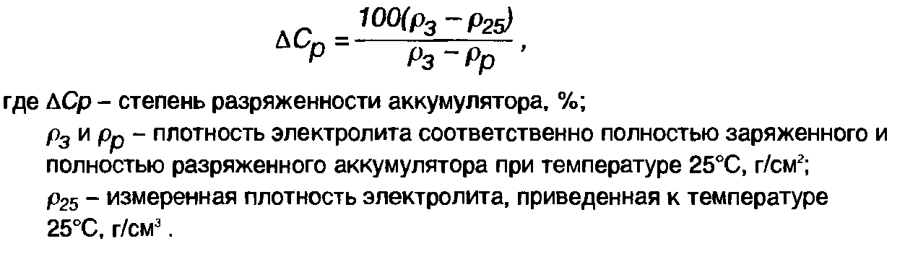
Различные типы стартерных аккумуляторных батарей имеют свои конструктивные особенности, однако в их устройстве много общего. По конструктивно — функциональному признаку выделяют батареи: обычной конструкции — в моноблоке с ячеечными крышками и межэлементными перемычками над крышками: батареи в моноблоке с общей крышкой и межэлементными перемычками под крышкой; батареи необслуживаемые с общей крышкой, не требующие ухода в эксплуатации.
Свинцовый аккумулятор, как обратимый химический источник тока, состоит из блока разноименных электродов, помещенных в сосуд, заполнен-ный элекролитом. Стартерная батарея в зависимости от требуемого напряже-ния содержит несколько последовательно соединенных аккумуляторов.
В стартерных батареях собранные в полублоки положительные и отрицательные электроды (пластины) аккумуляторов размещены в отдельных ячейках моноблока (корпуса). Разнополярные электроды в блоках разделены сепараторами. Батареи обычной конструкции выполнены в моноблоке с ячеечными крышками. Заливочные отверстия в крышках закрыты пробками 5. Межэлементные перемычки расположены над крышками. В качестве токоотводов предусмотрены полюсные выводы. Кроме того, в батарее может быть размещен предохранительный щиток. В конструкции батареи предусматривают и дополнительные крепежные детали.
Электроды в виде пластин намазного типа имеют решетки, ячейки кото- рых заполнены активными веществами. В полностью заряженном свинцовом аккумуляторе диоксид свинца положительного электрода имеет темнокоричневый цвет, а губчатый свинец отрицательного электрода — серый цвет.
Решетки электродов выполняют функции подвода тока к активному веществу и механического удержания активного вещества. Решетки элект- родов имеют рамку. вертикальные ребра и горизонтальные жилки, ушки и по две опорные ножки (кроме решеток отрицательных электродов необслуживаемых батарей). Ребра могут быть и наклонными. Профиль ребер и жилок обеспечивает легкое извлечение решетки из литейной формы. Горизонтальные жилки по толщине обычно меньше вертикальных ребер и располагаются в шахматном порядке. Рамка, как правило, намного массивнее жилок.
Освинцованная сетка металлической решетки с увеличенной поверхностью имеет лучшее сцепление с активным веществом электрода, уменьшая действие коррозии и увеличивая срок службы батареи
Решетка электрода должна обеспечивать равномерное распределение тока по всей массе активных материалов, поэтому имеет форму, близкую к квадратной.
Толщина решеток электродов выбирается в зависимости от режимов работы и установленного срока службы аккумуляторной батареи. Решетки отрицательных электродов имеют меньшую толщину, так как они в меньшей степени подвержены деформации и коррозии. Масса решетки составляет до 50 50% массы электрода.
Решетки электродов изготавливают методом литья из сплава свинца и сурьмы с содержанием сурьмы от 4 до 5 0/0 и добавлением мышьяка (0,1—0,2 50%), Сурьма увеличивает стойкость решетки против коррозии, повышает ее твердость, улучшает текучесть сплава при отливке решеток, снижает окисление решеток при хранении. Добавка мышьяка снижает коррозию решеток. Однако сурьма оказывает каталитическое воздействие на электролиз воды, содержащейся в электролите, снижая потенциалы разложения воды на водород и кислород до рабочих напряжений генераторной установки. Наличие сурьмы в решетках положительных пластин приводит в процессе эксплуатации батареи к переносу части сурьмы на поверхность активной массы отрицательных пластин и в электролит, что сказывается на повышении потенциала отрицательной пластины и понижении электродвижущей силы (ЭДС) в процессе эксплуатации. При постоянном напряжении генератора понижение ЭДС батареи приводит к повышению зарядного тока, расходу воды и обильному газовыделению.
Для снижения интенсивности газообразования решетки электродов для необслуживаемых аккумуляторных батарей изготавливают из свинцово—кальциевооловянистых или малосурьмянистых (до 2,5 50% сурьмы) сплавов. Содержание 0,05—0,0994 кальция, олова, а также добавление 1,5% кадмия обеспечивают повышение напряжения начала газовыделения до 2,45 В и в 15—17 раз снижает потерю воды от электролиза. Это позволяет контролировать и корректировать уровень электролита в необслуживаемой батарее не чаще одного раза в год. Отсутствие выделений взрывоопасных смесей водорода и кислорода облегчает задачу утепления и обогрева батарей.
Ячейки решеток электродов заполнены пористым активным веществом (пастой). Основой пасты электродов является свинцовый порошок, замешиваемый в водном растворе серной кислоты. С целью увеличения прочности активного вещества в пасту для положительных электродов добавляют полипропиленовое волокно. Уплотнение активного вещества отрицательных электродов в процессе эксплуатации предотвращается благодаря добавлению в пасту расширителей (сажа, дубитель БНФ, гумматы, получаемые из торфа и т.д.) в смеси с сернокислым барием.
В новых конструкциях батарей полублоки разнополярных электродов (пластин) двух соседних аккумуляторов соединяют очень короткими свинцовыми стержнями (перемычками), пропущенными в отверстия перегородок. Такие батареи обладают меньшим сопротивлением. В ячейки решеток вмазывают активное вещество, изготовленное из свинцового порошка и раствора серной кислоты для отрицательных и положительных электродов. Активное вещество электродов обладает большой пористостью, а поэтому площадь рабочей поверхности, соприкасающейся с электролитом, увеличивается, и в результате возрастает емкость аккумулятора. Активное вещество электродов вмазывается в решетки с обеих сторон, после чего электроды прессуют, затем просушивают и осуществляют заряд. Процесс первичного заряда называется формированием. В конце формирования большая часть активного вещества положительных электродов превращается в двуокись свинца РЬ0₂ (темно-коричневого цвета), а отрицательных — в губчатый свинец РЬ (серого цвета), вследствие чего емкость аккумулятора увеличивается до номинальной величины. Заводы выпускают аккумуляторные батареи с сухими заряженными электродами. Допускается выпуск батарей в несухозаряженном исполнении. Для уменьшения коробления крайнего положительного электрода, ввиду значительного изменения объема его активного вещества при разряде аккумулятора, у большинства батарей положительных электродов в блоке устанавливают на один меньше, чем отрицательных. Благодаря этому обе стороны крайнего положительного электрода подвергаются одинаковому изменению объема активного вещества и он меньше коробится. Для увеличения емкости и уменьшения внутреннего сопротивления в каждом аккумуляторе приваривают одноименные электроды. Полублоки отрицательных и положительных электродов собирают в блок, при этом соприкосновение разноименных электродов предотвращается сепараторами.
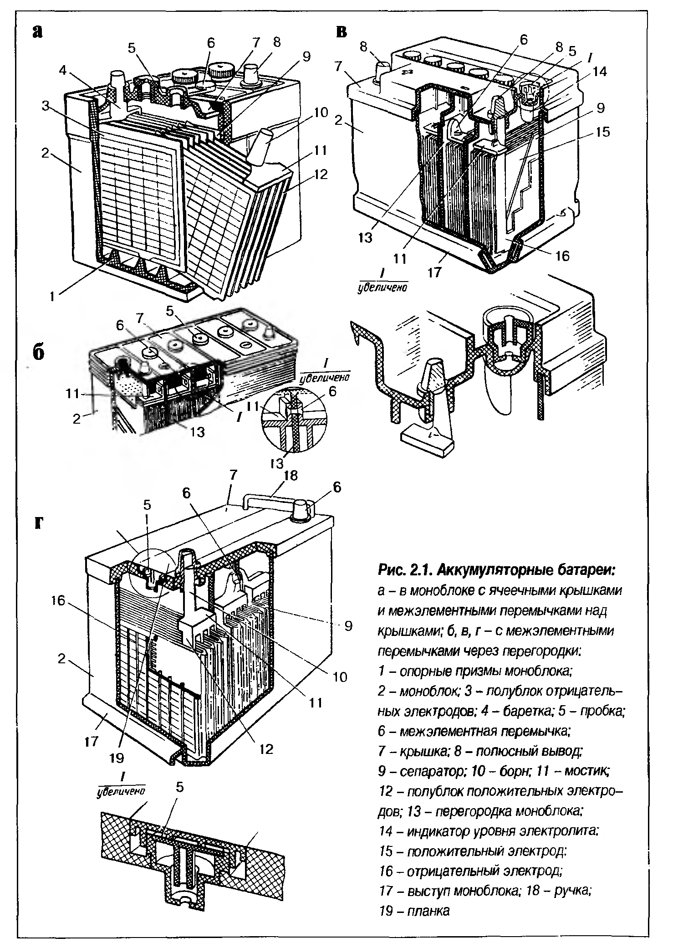
Сепараторы изготовляют из кислотостойких материалов — микропористого полихлорвинила (мипласта), микропористого эбонита (мипора), стекловолокна и др. Одна сторона сепараторов имеет ребра, которые обращены к положительным электродам. При такой установке сепараторов обеспечивается лучший доступ электролита в поры активного вещества положительных электродов, что способствует повышению емкости аккумулятора. При установке двойных сепараторов к положительным электродам ставят сепаратор из стекловолокна, что уменьшает оползание активного вещества, вследствие чего увеличивается срок службы электродов. Увеличение толщины сепараторов повышает внутреннее сопротивление батареи. В новых конструкциях аккумуляторных батарей предусмотрено применение высокопористых синтетических сепараторов в виде конвертов, которые нанизывают на положительные электроды. В таких батареях на дне моноблока ребра не выполняют, а блоки электродов устанавливают непосредственно на дно моноблока. Над сепараторами в каждом аккумуляторе устанавливают тонкий перфорированный предохранительный щиток 4 (см. рис. 1) из хлорвинила или другого кислотостойкого материала для защиты кромок сепараторов от механических повреждений при измерении плотности или при проверке уровня электролита. Минимальный срок службы аккумуляторной батареи с одинарными сепараторами не менее 24 мес. при пробеге автомобиля не более 75 тыс. км (ГОСТ 959.0—79). Срок службы батареи в эксплуатации считается до момента снижения емкости на 40% от номинальной величины.
Аккумуляторные батареи имеют на перемычках обозначения, характеризующие: тип, число последовательно соединенных аккумуляторов (3 или 6), определяющее номинальное напряжение (6 или 12 В); назначение (СТ — стартерная для автомобилей и автобусов); номинальную емкость при 7 20-часовом режиме разряда (А ∙ ч); обозначение, характеризующее материал моноблока (Э— эбонит, Т — термопласт); буквы, указывающие материал сепараторов (Р — мипор, М — мипласт, С — стекловолокно); буквы, характеризующие несухозаряженное исполнение батарей (Н — несухозаряженная); с оответствующий ГОСТ.
Пример условного обозначения батареи с шестью последовательно соединенными аккумуляторами, номинальной емкостью 75 А ∙ ч, исполненной в моноблоке из эбонита и с сепараторами из мипласта: 6СТ-75ЭМ ГОСТ 959.7—79. То же на сухозаряженной: 6СТ-75ЭМН ГОСТ 959.7—79. Кроме того на перемычках или моноблоке батареи наносится товарный знак завода изготовителя и дата выпуска батареи. Электролит приготовляют из аккумуляторной серной кислоты (ГОСТ 667—73) и дистиллированной воды (ГОСТ 6709—72). Для надежной работы аккумуляторов необходима высокая степень чистоты электролита. Нельзя применять техническую серную кислоту и недистиллированную воду, так как при этом ускоряются саморазряд, разрушение электродов и уменьшается их емкость.
Готовить электролит следует в кислотостойкой эбонитовой, фарфоровой или освинцованной посуде. При приготовлении электролита обязательно применять защитные очки, а также резиновые перчатки, фартук и сапоги. При составлении электролита серную кислоту льют тонкой струей в воду, одновременно помешивая раствор чистой стеклянной палочкой. Нельзя лить воду в кислоту, так как при этом выделяется большое количество тепла в верхних слоях раствора и электролит будет разбрызгиваться из сосуда, что может вызвать ожоги тела В случае попадания электролита на кожу и одежду человека его нейтрализуют 10 %-ным раствором нашатырного спирта или кальцинированной соды, а затем тщательно промывают сильной струей воды. При попадании электролита в глаза нужно промыть их 5 %-ным раствором соды и немедленно обратиться к врачу. Плотность электролита определяют при помощи денсиметра. Плотность электролита зависит от его температуры.
Плотность электролита в заряженном аккумуляторе для разных климатических зон эксплуатации автомобилей указана в табл. 1. Чем плотнее электролит, тем ниже температура его замерзания. Электролит плотностью 1,31 г/см3 замерзает при — 66° С, плотностью 1,25 г/см³ — при — 50° С, плотностью 1,23 г/см³— при —40° С и плотностью 1,11 г/см³ — при — 7° С.

Основные неисправности аккумуляторных батарей
Окисление полюсных выводов ускоряется при попадании на них электролита, отсутствии смазки на выводах и неплотном креплении наконечников проводов. Окисленные выводы повышают сопротивление в цепи всех потребителей, особенно стартера, что ухудшает их работу. Окисленные выводы зачищают абразивной бумагой зернистостью 60—80 и смазывают техническим вазелином. Трещины в мастике, крышках и станках моноблока являются причиной понижения уровня электролита в аккумуляторах. Электролит, попавший на поверхность крышек, замыкает полюсные выводы полублоков электродов, что ускоряет саморазряд аккумуляторов. Кроме того, на оголенной части электродов происходит образование крупных труднорастворимых кристаллов сернокислого свинца, что еще больше снижает емкость батареи. Трещина во внутренней стенке моноблока вызывает замыкание электролитом разноименных групп электродов двух соседних аккумуляторов, соединенных между собой свинцовой перемычкой, и происходит их саморазряд, а в дальнейшем - образование труднорастворимых кристаллов сернокислого свинца. Плотность электролита в этих аккумуляторах будет меньше, чем в исправных; э. д. с. двух соседних аккумуляторов, замыкающихся через электролит, будет равна 2 В. Поврежденные крышки, моноблок и мастику заменяют. При эксплуатации и длительном хранении батарей каждый исправный аккумулятор постепенно разряжается и теряет свою емкость даже в том случае, если к нему не подключают никаких потребителей. Это явление называется саморазрядом. По ГОСТ 959.0—79 нормальный (естественный) саморазряд новых аккумуляторов при бездействии в течение первых 14 суток при температуре электролита 20 ± 5° С соответствует потере первоначальной емкости не более 10%. При более длительном бездействии аккумулятора саморазряд уменьшается примерно наполовину и составляет около 5% за этот же период. Для батарей, бывших в эксплуатации, саморазряд превышает указанные ГОСТом нормы. Такой саморазряд называется ускоренным. С повышением температуры электролита саморазряд увеличивается. Причинами возникновения ускоренного саморазряда являются: замыканне выводов аккумуляторов грязью и электролитом, разлитым на поверхности крышек батареи; замыкание разноименных электродов осыпающимся активным веществом или при разрушении сепараторов; образование местных (паразитных) токов в активном веществе электродов, разная плотность в верхних и нижних слоях электролита. Местные токи появляются в результате возникновения э. д. с. между свинцовыми окислами активного вещества и металлическими примесями в решетках электродов (сурьма, олово и др.) или примесями, попавшими в аккумулятор с электролитом или водой. Самой распространенной металлической примесью в электролите является железо. Металлы, попадающие в электролит, образуют с кислотой растворимую соль и во время заряда в результате электролиза отлагаются на отрицательных электродах. Между крупинками металлов и активным веществом отрицательных электродов создается большое количество 11 мельчайших короткозамкнутых первичных местных элементов (посторонний металл — электролит — губчатый свинец). В результате разности потенциалов в той части активного вещества, где вкраплены посторонние металлы, возникает большое количество цепей местных «паразитных» токов. Эти токи вызывают преобразование губчатого свинца в сернокислый свинец. Местные токи возникают в положительных электродах между РЬО₂ активного вещества и РЬ решетки, а также между сурьмой и свинцом в решетках всех электродов. Основной причиной нормального саморазряда аккумуляторов будет возникновение местных токов в его электродах. Вследствие образования местных токов происходит электролиз воды, поэтому из электролита будут выделяться пузырьки газов водорода и кислорода, что является признаком ускоренного саморазряда аккумулятора. Неодинаковая плотность в различных слоях электролита в аккумуляторе является причиной ускоренного саморазряда электродов. Плотность электролита в верхних и нижних слоях может быть неодинаковой после доливания воды в аккумулятор. Из за большей плотности электролита нижняя часть электродов будет иметь больший потенциал, чем верхняя, погруженная в электролит меньшей плотности. При этом возникает уравнительный ток, направленный от нижней части пластин к верхней, а затем через электролит — снова к нижней части пластин. Уравнительные токи, вызывая непроизводительный разряд, ускоряют образование крупных кристаллов PbS0₄, что снижает емкость аккумулятора, а следовательно, и всей батареи. С понижением температуры электролита саморазряд уменьшается и при температурах ниже нуля у новых батарей он практически прекращается. Поэтому целесообразно хранить батареи при низких температурах. Основным средством уменьшения саморазряда является соблюдение чистоты как при приготовлении электролита, так и при эксплуатации 12В аккумуляторной батареи. При хранении аккумуляторной батареи в заряженном состоянии ее необходимо периодически подзаряжать, чтобы компенсировать саморазряд. Если установлено, что саморазряд аккумуляторов происходит из-за загрязнения электролита, то такую батарею необходимо разрядить силой тока 10-часового режима до напряжения 1,1—1,2 В на аккумулятор, чтобы посторонние металлы и их окислы, попавшие в аккумуляторы с электролитом или водой, перешли с активного вещества отрицательных электродов в электролит. После этого вылить весь электролит, а затем залить аккумуляторы свежим электролитом той же плотности, которую имел электролит, вылитый перед промывкой, и полностью зарядить батарею. Пониженная или повышенная плотность электролита. При понижении плотности электролита увеличивается внутреннее сопротивление батареи и снижается ее емкость. В случае повышения плотности электролита больше величин, приведенных в табл. 1, ускоряется разрушение активного вещества и решеток электродов, что снижает срок службы и емкость батареи. Внутреннее сопротивление аккумулятора имеет наименьшую величину при плотности электролита
1,22 г/см³ .
Сульфатацией называют образование крупных труднорастворимых кристаллов сернокислого свинца (сульфата) PbS0₄ на поверхности электродов и на стенках пор активного вещества. Кристаллы сульфата закупоривают поры активного вещества электродов, что препятствует проникновению электролита в глубь электродов. В результате не все активное вещество участвует в работе, что снижает емкость аккумулятора. 13 Сильно сульфатированные электроды приобретают светлую окраску с образованием белых пятен сульфата. Сульфатация электродов возникает при длительном хранении батареи без подзаряда, повышенной плотности электролита, большом саморазряде, соприкосновении электродов с воздухом при пониженном уровне электролита, при систематическом недозаряде батареи и при попадании посторонних примесей в электролит. Сульфатированная батарея из-за малой емкости быстро разряжается при резком падении напряжения, особенно при включении стартера. При заряде сульфатированной батареи быстро повышается напряжение и температура электролита, а также начинается бурное газовыделение, в то время как плотность электролита повышается незначительно, поскольку часть серной кислоты остается связанной в сульфате. В современных конструкциях аккумуляторных батарей сульфатация при нормальном уровне электролита возникает редко. Сульфатированные электроды исправляют продолжительными зарядами силой тока не более 0,05 от емкости батареи, при плотности электролита не более 1,12 г/см³ . Сильно сульфатированные электроды не восстанавливают. Преждевременное разрушение электродов в аккумуляторах происходит при длительном перезаряде, т. е. когда полностью заряженная батарея остается под напряжением зарядного агрегата и через нее проходит зарядный ток. Так как у заряженного аккумулятора активное вещество преобразовано на положительных электродах в РЬ0₂, а на отрицательных в РЬ, дальнейший заряд вызывает только бесцельный электролиз воды, содержащейся в электролите, на водород и кислород. Кислород окисляет решетки положительных электродов, что вызывает их коррозию и последующее разрушение. Одновременно в порах активного вещества электродов будет накапливаться значительное количество газов водорода и кислорода, вследствие чего давление в порах будет возрастать, что вызывает разрыхление и выкрашивание активного вещества. Ввиду меньшей 14 механической прочности активное вещество положительных электродов при перезаряде батареи разрушается гораздо быстрее, чем активное вещество отрицательных электродов. При повышении плотности и температуры электролита механическая прочность активного вещества электродов уменьшается, поэтому происходит оплывание и выпадение его из ячеек решеток электродов. Кроме того, ускоряется коррозия решеток электродов. Ускоряется разрушение электродов при непрочном креплении батареи на автомобиле, при замерзании воды в электролите, длительном перезаряде батарей и при применении неаккумуляторной серной кислоты. Короткое замыкание батареи, повышение температуры электролита выше 45° С, а также частое и длительное включение стартера способствует короблению электродов, что ускоряет разрушение активного вещества. Разрушение электродов вызывает уменьшение емкости и короткое замыкание разноименных электродов. В таком аккумуляторе плотность электролита будет очень малой. Короткое замыкание разноименных электродов происходит при разрушении сепараторов, большом выпадении активного вещества на дно бака и на кромках сепараторов, выступающих над верхней частью пластин. При работе батареи электролит в аккумуляторах все время перемешивается между нижней и верхней частями бака и переносит частицы высыпавшегося активного вещества на верхние торцы сепараторов и электродов, что и вызывает частичное замыкание их. Частичное замыкание электродов возникает и при образовании наростов свинца на кромках решеток отрицательных электродов.
Короткозамкнутый аккумулятор быстро разряжается и электроды его сульфатируются. Плотность электролита в таком аккумуляторе будет очень малой. При полном коротком замыкании аккумулятор зарядить нельзя, э. д. с. его будет равна нулю. При частичном коротком замыкании вольтметр будет регистрировать напряжение меньше величины э. д. с. Как правило, в аккумуляторах, имеющих частичное 15 короткое замыкание, электролит загрязнен активным веществом пластин. При полном коротком замыкании нужно разобрать аккумулятор и устранить дефекты, вызвавшие замыкание. Для устранения частичного замыкания электродов производят промывку аккумулятора дистиллированной водой.

ПРОВЕРКА ТЕХНИЧЕСКОГО СОСТОЯНИЯ АККУМУЛЯТОРНЫХ БАТАРЕЙ
Внешним осмотром определяют чистоту поверхности крышек и наличие трещин в стенках моноблока, крышках и мастике, а также степень окисления выводов. Покачиванием выводов определяют люфт их в свинцовых втулках. Проверяют чистоту вентиляционных отверстий и уровень электролита. При пониженном уровне в аккумуляторе доливают дистиллированную воду.
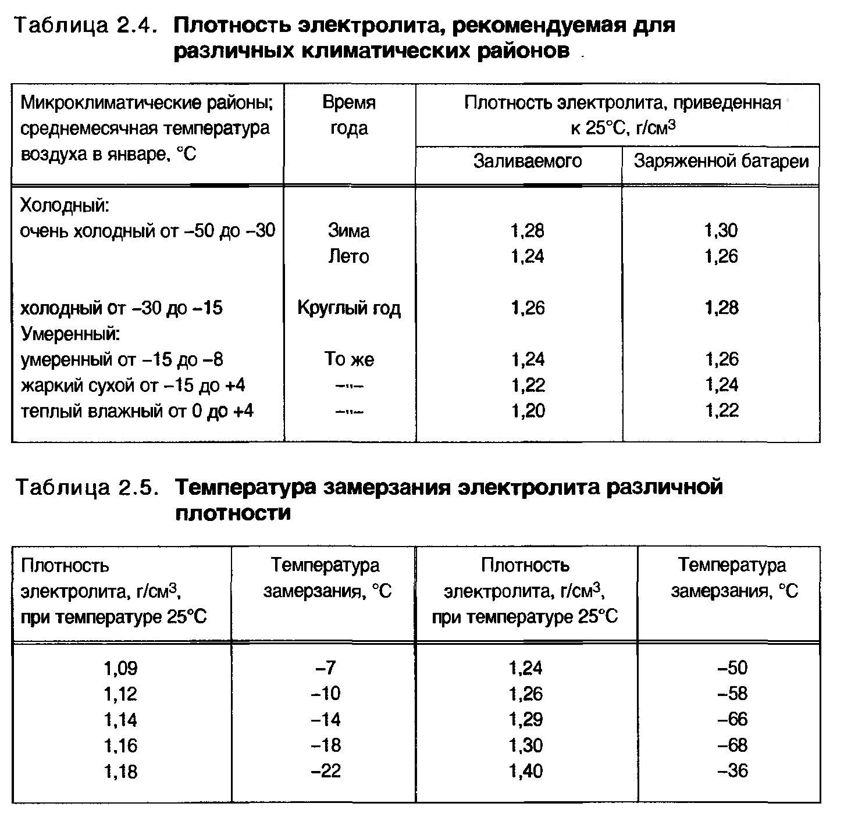
Уровень должен быть выше предохранительного щитка в батареях 6СТ55 на 5—10 мм, а в других батареях на 10—15 мм. При вывернутых пробках наблюдают за выделением пузырьков газов из электролита. Наличие пузырьков свидетельствует об образовании местных токов в активном веществе электродов. Измеряют плотность электролита с учетом температурной поправки. Плотность электролита в исправных аккумуляторах испытываемой батареи не должна отличаться более чем на 0,01 г/см3 . Степень разряженности батареи определяют измерением плотности электролита во всех аккумуляторах (табл. 2). С достаточной точностью можно принять, что уменьшение плотности электролита на 0,01 г/см3 соответствует разряду аккумулятора на 6%. Короткое замыкание электродов в батареях можно определить измерением э. д. с. каждого аккумулятора батареи при помощи вольтметра или нагрузочной вилки. При испытании нагрузочной вилкой выключают нагрузочные сопротивления и измеряют вольтметром э. д. с. каждого аккумулятора, которая должна быть равна величине
Е₀ = γ + 0,84.
Если э. д. с. будет меньше величины, рассчитанной по плотности электролита γ г/см3 , то в аккумуляторе имеется частичное короткое замыкание. В том случае, когда э. д. с. будет равна нулю, это означает, что в аккумуляторе электроды замкнуты накоротко. Напряжение каждого аккумулятора под нагрузкой проверяют нагрузочной вилкой при завернутых пробках аккумуляторов, что предотвратит возможность взрыва гремучего газа.
В конце пятой секунды напряжение заряженного аккумулятора будет в 1,7В Нагрузочная вилка ЛЭ-2: пределах 1,7—1,8 В. Напряжение исправных аккумуляторов не должно отличаться более чем на 0,1 В. При напряжении аккумулятора 1,4—1,7 В батарея требует заряда. Если при проверке батареи напряжение хотя бы одного аккумулятора отличается от напряжения других аккумуляторов более чем на 0,1 В или падает до значения 0,4—1,4 В, го батарея неисправна и требует заряда или ремонта. Нагрузочная вилка ЛЭ-2 позволяет проверять работоспособность аккумуляторов батарей емкостью от 40 до 135 А ∙ ч. Нагрузочная вилка состоит из двух нагрузочных резисторов с зажимами, вольтметра, кожуха, рукоятки и ножек. Резистор 1 (0,01 Ом) включается контактной гайкой 10 при проверке аккумуляторов емкостью от 70 до 100 А ∙ ч силой тока до 160 А. Резистор 8 (0,02 Ом) включается контактной гайкой 4 при проверке 18 аккумуляторов емкостью от 40 до 65 А ∙ ч силой тока до 100 А. При испытании аккумуляторов емкостью 110—135 А ∙ч при помощи гаек включают оба резистора параллельно друг другу, при этом сила разрядного тока возрастает до 260 А. При испытании аккумуляторов нажимают на рукоятку 6 и острия ножек плотно прижимают к выводам испытываемого аккумулятора, а в конце пятой секунды проверяют величину напряжения, регистрируемого вольтметром 5. Повторные измерения напряжения проверяемого аккумулятора не дают действительные значения, так как он уже будет частично разряжен. Аккумуляторный пробник Э108 устроен аналогично нагрузочной вилке ЛЭ-2. В пробнике установлены три резистора по 0,011 Ом каждый. Два резистора соединены между собой параллельно. Подключение резисторов производится двумя контактными гайками так же, как и в нагрузочной вилке ЛЭ-2. Аккумуляторный пробник Э107 позволяет проверять работоспособность аккумуляторных батарей со скрытыми межаккумуляторными перемычками. В корпусе 3 установлены два нагрузочных резистора 4, выполненных в виде спиралей из нихрома. К кронштейну 2 крепятся по одному концу каждого резистора, проводник от щупа 8 и вольтметр 1. Резисторы 4 подключаются к ножке 5 при помощи контактной гайки 6. Сопротивление двух параллельно соединенных резисторов 0,1 Ом. При проверке батареи щуп 8 подключается к минусовому выводу, а ножка 5 к плюсовому выводу батареи. Если напряжение в конце 5 сек. будет больше 8,9 В, то такая батарея исправна. При меньшей величине напряжения батарея сильно разряжена или неисправна. На шкале вольтметра выполнена отметка на значении 8,9 В, что облегчает отсчет напряжения.
Техническое обслуживание аккумуляторных батарей регламентируется инструкцией по эксплуатации «Батареи аккумуляторные свинцовые стартерные». На основании перечня и периодичности их проведения работы включаются в первое (ТО-1) или второе (ТО-2) техническое обслуживание автомобиля. При ТО-1 аккумуляторную батарею очищают от пыли и грязи. Электролит, имеющийся на поверхности батареи, вытирают сухой тряпкой или ветошью, смоченной 10 %-ным раствором кальцинированной соды или нашатырного спирта. Проверяют надежность крепления батареи и соединения наконечников проводов с выводами батареи, окислившиеся наконечники проводов и выводы зачищают. При этом следует снимать минимальный слой металла, иначе нельзя будет надежно соединить выводы батареи с наконечниками проводов. Следует также следить, чтобы провода не были натянуты, так как это может привести к поломке выводов или крышек аккумуляторов. Наконечники проводов и выводы рекомендуется смазывать техническим вазелином. При ТО-1 проверяют и, если необходимо, доводят до нормы уровень электролита во всех аккумуляторах. При доведении уровня в аккумуляторы доливают дистиллированную воду. В холодное время года во избежание замерзания воду следует доливать непосредственно перед пуском двигателя для быстрого ее перемешивания с электролитом. Доливать электролит запрещается, за исключением случаев, когда точно известно, что понижение уровня произошло за счет выплескивания электролита. 20 Чрезмерно быстрое снижение уровня электролита является признаком «перезаряда» батареи из-за повышенного напряжения генератора. При перезаряде наблюдается также выбрызгивание электролита на поверхность аккумуляторной батареи. Перезаряд вреден для батарей, так как приводит к снижению их срока службы. При первых признаках перезаряда необходимо проверить исправность генераторной установки. При ТО-2, кроме перечисленных работ, дополнительно проверяют степень заряженности аккумуляторов батареи по плотности электролита и ее работоспособность по напряжению аккумуляторов под нагрузкой. Плотность электролита замеряют денсиметром, а напряжение аккумуляторов - аккумуляторным пробником.
Основными параметрами автомобильной аккумуляторной батареи являются: номинальная емкость, номинальное напряжение и ток холодной прокрутки. Данные параметры отражаются в маркировке аккумуляторной батареи, которая наносится на корпусе. Номинальная емкость - определяется отдаваемой энергией полностью заряженной батареи при двадцатичасовом разряде. Измеряется в ампер-часах (А·ч). К примеру, батарея емкостью 50 А·ч в течение двадцати часов может отдавать ток 2,5 А. Большее практическое значение имеет т.н. резервная емкость. Данный неофициальный параметр измеряется в минутах. Резервная емкость аккумуляторной батареи легкового автомобиля при нагрузке 25 А и падении напряжения до 10,5 В должна составлять не менее 90 минут. В течение данного промежутка времени аккумулятор может работать за себя и за генератор. 28 Номинальное напряжение аккумуляторной батареи складывается из напряжения отдельных аккумуляторов. Номинальное напряжение аккумуляторной батареи легкового автомобиля составляет 12 В. Ток холодной прокрутки - определяет возможность аккумуляторной батареи при запуске в холодное время. Представляет собой величину тока, который батарея способна отдать при температуре -18˚ С в течение 10 с напряжением не менее 7,5 В. Чем выше ток холодной прокрутки, тем легче двигатель будет запускаться зимой.
Аккумуляторные батареи рекомендуется хранить в неотапливаемом помещении при температуре не выше 0° С и не ниже минус 30° С, во избежание образования трещин мастики. При пониженной температуре электролита резко уменьшаются саморазряд отрицательных пластин и коррозия решеток положительных пластин, что способствует повышению срока службы батареи. Перед постановкой на длительное хранение батарею в заряженном состоянии с электролитом необходимо полностью зарядить силой тока, соответственно равной 0,1 С20, и при необходимости довести уровень электролита до нормы. Поверхность батареи следует насухо протереть, очистить выводы и смазать их тонким слоем технического вазелина, В период хранения батарей на складах при любой температуре воздуха ежемесячно проверяют плотность электролита и в случае понижения ее на 0,04 г/см3 против первоначальной батарею следует подзарядить силой тока, 29 соответственно равной 0,1 C20 . При плюсовой температуре хранения батарею необходимо ежемесячно подзаряжать силой тока нормального заряда для восстановления емкости, потерянной при саморазряде. Новые, не залитые электролитом аккумуляторные батареи рекомендуется хранить тоже в неотапливаемых помещениях при температуре до минус 30° С. При постановке на хранение пробки на батареях должны быть плотно ввинчены, герметизирующие пленки, стержни, колпачки и другие детали в вентиляционных отверстиях аккумуляторных крышек должны быть установлены. Батареи для хранения устанавливаются в один ряд выводами вверх и защищаются от действия прямых солнечных лучей. Максимальный срок хранения батарей в сухом виде не должен превышать 3 лет. Для компенсации саморазряда батареи можно подзаряжать малой силой тока от 0,02 до 0,1 А. При подготовке к длительному хранению аккумуляторных батарей их заряжают, а затем сливают из аккумуляторов электролит. Аккумуляторы дважды промывают дистиллированной водой. Слив воды производят через 20 - 25 мин после заливки . затем заливают в аккумуляторы 5%-ный раствор борной кислоты до нормального уровня и ввертывают пробки. Вытирают батарею насухо и ставят на хранение в помещение, где будет поддерживаться положительная температура, что предотвратит замерзание раствора. При таком способе хранения не происходит саморазряд электродов. Для ввода батареи в эксплуатацию из нее выливают раствор борной кислоты, опрокидывают батарею отверстиями вниз. Через 20 - 25 мин аккумуляторы заливают электролитом серной кислоты плотностью 1,38— 1,40 г/см³ и после 40 - 50 мин пропитки пластин батарею устанавливают на автомобиль.

2 Генератор
Генератор является основным источником электрической энергии на автомобиле. Генератор работает вместе с регулятором напряжения, которые образуют генераторную установку. Они, вместе с элементами контроля работоспособности и защиты от возможных аварийных режимов, образуют систему электроснабжения автомобиля.
Генераторная установка обеспечивает питанием электропотребителей, включенных в бортовую сеть автомобиля, и заряжает его аккумуляторную батарею при работающем двигателе.
Даже на холостом ходу двигателя генератор должен развивать мощность, достаточную для питания наиболее важных потребителей.
В мировой практике генераторные установки на холостом ходу двигателя развивают 40— 50% от номинальной мощности.
Напряжение в бортовой сети автомобиля должно быть стабильно в широком диапазоне изменения частоты вращения коленчатого вала двигателя и нагрузок.
Стабильность напряжения, обеспечиваемая работой регулятора, является непременным условием надежной работы аккумуляторной батареи и других электропотребителей.
Напряжение сверх допустимых пределов служит причиной перезаряда аккумуляторной батареи с последующим выходом ее из строя, пониженное напряжение вызывает недозаряд батареи. Увеличение напряжения на 10% сверх номинального снижает срок службы ламп примерно на 50%.
Генераторные установки рассчитаны на номинальное напряжение 14 и
28 В. Напряжение 28В характерно для грузовых автомобилей с дизельным двигателем. Однако на автомобилях ЗИЛ 5301 («Бычок»), ЗИЛ 4331, ЗИЛ 133ГЯ возможна и двухуровневая система: 14 В непосредственно на генераторе для электроснабжения основных потребителей, 28 В — на выходе трансформаторно—выпрямительного блока для подзарядки аккумуляторной батареи.
Генераторные установки выполняются по однопроводной схеме, в которой с корпусом соединен отрицательный полюс системы. Отечественной нормативной документацией предусматривается изготовление установок и по двухпроводной схеме, но практически такое исполнение не реализуется.
Генератор должен обеспечивать бесперебойную подачу тока и обладать достаточной мощностью, чтобы:
- одновременно снабжать электроэнергией работающих потребителей и заряжать АКБ;
- при включении всех штатных потребителей электроэнергии на малых оборотах двигателя не происходил сильный разряд аккумуляторной батареи; - напряжение в бортовой сети находилось в заданных пределах во всем диапазоне электрических нагрузок и частот вращения ротора.
Генератор должен иметь достаточную прочность, большой ресурс, небольшие массу и габариты, невысокий уровень шума и радиопомех.
В основе работы генератора лежит эффект электромагнитной индукции. Если катушку например, из медного провода, пронизывает магнитный поток, то при его изменении на выводах катушки появляется переменное электрическое напряжение. И наоборот, для образования магнитного потока достаточно пропустить через катушку электрический ток.
Таким образом, для получения переменного электрического тока требуются катушка, по которой протекает постоянный электрический ток, образуя магнитный поток, называемая обмоткой возбуждения и стальная полюсная система, назначение которой — подвести магнитный поток к катушкам, называемым обмоткой статора, в которых наводится переменное напряжение. Эти катушки помещены в пазы стальной конструкции, магнитопровода (пакета железа) статора. Обмотка статора с его магнитопроводом образует собственно статор генератора, его важнейшую неподвижную часть, в которой образуется электрический ток, а обмотка возбуждения с полюсной системой и некоторыми другими деталями (валом, контактными кольцами) - ротор, его важнейшую вращающуюся часть. Питание обмотки возбуждения может осуществляться от самого генератора. В этом случае генератор работает на самовозбуждении. При этом остаточный магнитный поток в генераторе, т. е. поток, который образуют стальные части магнитопровода при отсутствии тока в обмотке возбуждения, невелик и обеспечивает самовозбуждение генератора только на слишком высоких 2 частотах вращения. Поэтому в схему генераторной установки, там где обмотки возбуждения не соединены с аккумуляторной батареей, вводят такое внешнее соединение, обычно через лампу контроля работоспособного состояния генераторной установки. Ток, поступающий через эту лампу в обмотку возбуждения после включения выключателя зажигания и обеспечивает первоначальное возбуждение генератора. Сила этого тока не должна быть слишком большой, чтобы не разряжать аккумуляторную батарею, но и не слишком малой, т. к. в этом случае генератор возбуждается при слишком высоких частотах вращения, поэтому фирмы-изготовители оговаривают необходимую мощность контрольной лампы — обычно 2...3 Вт. При вращении ротора напротив катушек обмотки статора появляются попеременно "северный", и "южный" полюсы ротора, т. е. направление магнитного потока, пронизывающего катушку, меняется, что и вызывает появление в ней переменного напряжения. За редким исключением генераторы зарубежных фирм, также как и отечественные, имеют шесть "южных" и шесть "северных" полюсов в магнитной системе ротора. Поскольку свое вращение ротор генератора получает от коленчатого вала двигателя, то по частоте переменного напряжения генератора можно измерять частоту вращения коленчатого вала двигателя. Для этого у генератора делается вывод обмотки статора, к которому и подключается тахометр. Бортовая сеть требует подведения к ней постоянного напряжения. Поэтому обмотка статора питает бортовую сеть автомобиля через выпрямитель, встроенный в генератор. Обмотка статора генераторов зарубежных фирм, как и отечественных — трехфазная. Она состоит из трех частей, называемых обмотками фаз или просто фазами, напряжение и токи в которых смещены друг относительно друга на треть периода.
По своему конструктивному исполнению генераторные установки можно разделить на две группы - генераторы традиционной конструкции с вентилятором у приводного шкива и генераторы так называемой компактной конструкции с двумя вентиляторами во внутренней полости генератора.
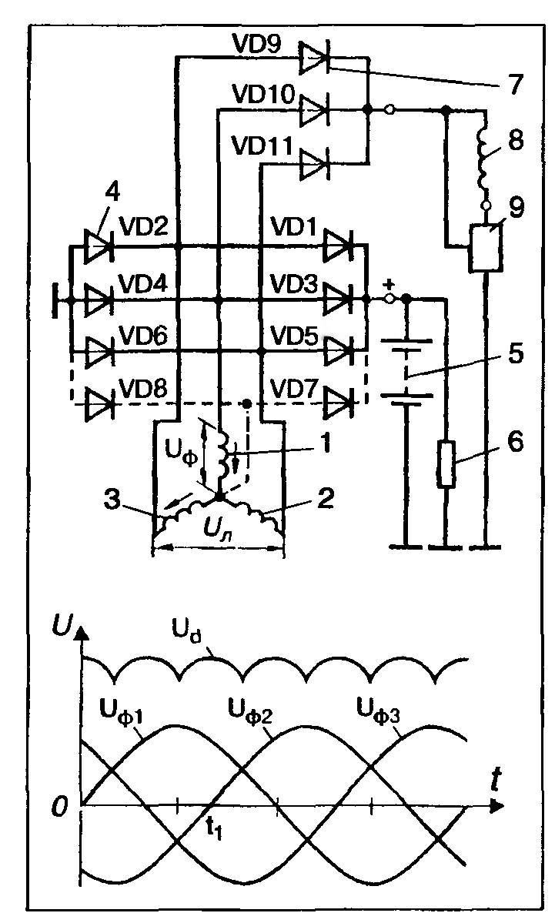
Рис. 1 Электрическая схема генераторной установки
Обычно «компактные» генераторы оснащаются приводом с повышенным передаточным отношением через поликлиновый ремень и поэтому по принятой у некоторых фирм терминологии, называются высокоскоростными генераторами. При этом внутри этих групп можно выделить генераторы, у которых щеточный узел расположен во внутренней полости генератора между полюсной системой ротора и задней крышкой и генераторы, где контактные кольца и щетки расположены вне внутренней полости. В этом случае генератор имеет кожух, под которым располагается щеточный узел, выпрямитель и, как правило, регулятор напряжения. Любой генератор содержит статор с обмоткой, зажатый между двумя крышками — передней, со стороны привода, и задней, со стороны контактных колец. Крышки, отлитые из алюминиевых сплавов, имеют вентиляционные окна, через которые воздух продувается вентилятором сквозь генератор. Генераторы традиционной конструкции снабжены вентиляционными окнами только в торцевой части, генераторы "компактной" конструкции еще и на цилиндрической части над лобовыми сторонами обмотки статора. Компактную конструкцию отличает также сильно развитое оребрение, особенно в цилиндрической части крышек. На крышке со стороны контактных колец крепятся щеточный узел, который часто объединен с регулятором напряжения, и выпрямительный узел. Крышки обычно стянуты между собой тремя или четырьмя винтами, причем статор обычно оказывается зажат между крышками, посадочные поверхности которых охватывают статор по наружной поверхности. Иногда статор полностью утоплен в передней крышке и не упирается в заднюю крышку, существуют конструкции, у которых средние листы пакета статора выступают над остальными и они являются посадочным местом для крышек.
Статор генератора набирается из стальных листов толщиной 0.8...1 мм, но чаще выполняется навивкой "на ребро". Такое исполнение обеспечивает меньше отходов при обработке и высокую технологичность. При выполнении пакета статора навивкой ярмо статора над пазами обычно имеет выступы, по которым при навивке фиксируется положение слоев друг относительно друга. Эти выступы улучшают охлаждение статора за счет более развитой его наружной поверхности. Необходимость экономии металла привела и к созданию конструкции пакета статора, набранного из отдельных подковообразных сегментов. Скрепление между собой отдельных листов пакета статора в монолитную конструкцию осуществляется сваркой или заклепками. Практически все генераторы автомобилей массовых выпусков имеют 36 пазов, в которых располагается обмотка статора. Пазы изолированы пленочной изоляцией или напылением эпоксидного компаунда. Обмотка закрепляется в пазу пазовым клином из изоляционного материала. Обязательной является пропитка статора лаком после укладки обмотки. Особенностью автомобильных генераторов является вид полюсной системы ротора . Она содержит две полюсные половины с выступами — полюсами клювообразной формы по шесть на каждой половине. Полюсные половины выполняются штамповкой и могут иметь выступы - полувтулки.
Клювы полюсов по краям обычно имеют скосы с одной или двух сторон для уменьшения магнитного шума генераторов. В некоторых конструкциях для той же цели под острыми конусами клювов размещается антишумовое немагнитное кольцо, расположенное над обмоткой возбуждения. Это кольцо предотвращает возможность колебания клювов при изменении магнитного потока и, следовательно, излучения ими магнитного шума. После сборки производится динамическая балансировка ротора, которая осуществляется высверливанием излишка материала у полюсных половин. На валу ротора располагаются также контактные кольца, выполняемые чаще всего из меди, с опрессовкой их пластмассой. К кольцам припаиваются или привариваются выводы обмотки возбуждения. Иногда кольца выполняются из латуни или нержавеющей стали, что снижает их износ и окисление особенно при работе во влажной среде. Диаметр колец при расположении щеточно - контактного узла вне внутренней полости генератора не может превышать внутренний диаметр подшипника, устанавливаемого в крышку со стороны контактных колец, т. к. при сборке подшипник проходит над кольцами. Малый диаметр колец способствует кроме того уменьшению износа щеток. Именно по условиям монтажа некоторые фирмы применяют в качестве задней опоры ротора роликовые подшипники, т.к. шариковые того же диаметра имеют меньший ресурс. Валы роторов выполняются, как правило, из мягкой автоматной стали, однако, при применении роликового подшипника, ролики которого работают непосредственно по концу вала со стороны контактных колец, вал выполняется из легированной стали, а цапфа вала цементируется и закаливается. На конце вала, снабженном резьбой, прорезается паз под шпонку для крепления шкива. Однако, во многих современных конструкциях шпонка отсутствует. В этом случае торцевая часть вала имеет углубление или выступ под ключ в виде шестигранника. Это позволяет удерживать вал от проворота при затяжке гайки крепления шкива, или при разборке, когда необходимо снять шкив и вентилятор. Щеточный узел - это пластмассовая конструкция, в которой размещаются щетки т.е. скользящие контакты. В автомобильных генераторах применяются щетки двух типов — меднографитные и электрографитные. Последние имеют повышенное падение напряжения в контакте с кольцом по сравнению с меднографитными, что неблагоприятно сказывается на выходных характеристиках генератора, однако они обеспечивают значительно меньший износ контактных колец. Щетки прижимаются к кольцам усилием пружин. Часто щеткодержатель и регулятор напряжения образуют неразборный единый узел. Наиболее опасным для генератора и особенно для проводки автомобильной бортовой сети является перемыкание пластин теплоотводов, соединенных с "массой" и выводом "+" генератора случайно попавшими между ними металлическими предметами или проводящими мостиками, образованными загрязнением, т.к. при этом происходит короткое замыкание по цепи аккумуляторной батареи и возможен пожар. Во избежание этого пластины и другие части выпрямителя генераторов некоторых фирм частично или полностью покрывают изоляционным слоем. В монолитную конструкцию выпрямительного блока теплоотводы объединяются в основном монтажными платами из изоляционного материала, армированными соединительными шинками. Подшипниковые узлы генераторов это, как правило, радиальные шариковые подшипники с одноразовой закладкой пластичной смазки на весь срок службы и одно или двухсторонними уплотнениями, встроенными в подшипник. Роликовые подшипники применяются только со стороны контактных колец и достаточно редко, в основном, американскими фирмами. Конструкцию регуляторов напряжения в значительной мере определяет технология их изготовления. При изготовлении схемы на дискретных элементах, регулятор обычно имеет печатную плату, на которой располагаются эти элементы. При этом некоторые элементы, например, настроечные резисторы могут выполняться по толстопленочной технологии. Гибридная технология предполагает, что резисторы выполняются на керамической пластине и соединяются с полупроводниковыми элементами - диодами, стабилитронами, транзисторами, которые в бескорпусном или корпусном исполнении распаиваются на металлической подложке. В регуляторе, выполненном на монокристалле кремния, вся схема регулятора размещена в этом кристалле. Гибридные регуляторы напряжения и регуляторы напряжения на монокристалле ни разборке, ни ремонту не подлежат. Характеристики автомобильных генераторов Способность генераторной установки обеспечивать потребителей электроэнергией на различных режимах работы двигателя определяется его токоскоростной характеристикой (ТСХ) - зависимостью наибольшей силы тока, отдаваемого генератором, от частоты вращения ротора при постоянной величине напряжения на силовых выводах. На рис. представлена токоскоростная характеристика генератора.
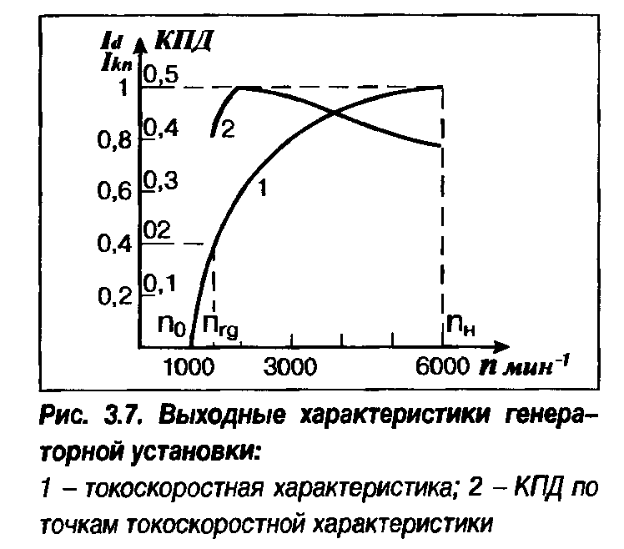
Рис. 2 Токоскоростная характеристика генераторных установок.
На графике имеются следующие характерные точки: n₀ - начальная частота вращения ротора без нагрузки, при которой генератор начинает отдавать ток; I_{хд} - ток отдачи генератора при частоте вращения, соответствующей минимальным устойчивым оборотам холостого хода двигателя.
На современных генератоpax ток, отдаваемый в этом режиме, составляет 40-50% от номинального; I_{dm} - максимальный (номинальный) ток отдачи при частоте вращения ротора 5000 об/мин (6000 об/мин для современных генераторов). Как определить параметры своего генератора: На щитке генератора обычно указываются его основные параметры:
- номинальное напряжение 14 или 28 В (в зависимости от номинального напряжения системы электрооборудования);
- номинальный ток, за который принимается максимальный ток отдачи генератора.
Основной характеристикой генераторной установки является ее токоскоростная характеристика (ТСХ), т. е. зависимость тока, отдаваемого генератором в сеть, от частоты вращения его ротора при постоянной величине напряжения на силовых выводах генератора. Привод генераторов Привод генераторов осуществляется от шкива коленчатого вала ременной передачей. Чем больше диаметр шкива на коленчатом валу и меньше диаметр шкива генератора (отношение диаметров называют передаточным отношением), тем выше обороты генератора, соответственно, он способен отдать потребителям больший ток. Привод клиновым ремнем не применяется для передаточных отношений больше 1,7-3. Прежде всего это связано с тем, что при малых диаметpax шкивов клиновой ремень усиленно изнашивается. На современных моделях, как правило, привод осуществляется поликлиновым ремнем. Благодаря большей гибкости он позволяет устанавливать на генераторе шкив малого диаметра и, следовательно, получать более высокие передаточные отношения, то есть использовать высокооборотные генераторы. Натяжение поликлинового ремня осуществляется, как правило, натяжными роликами при неподвижном генераторе.
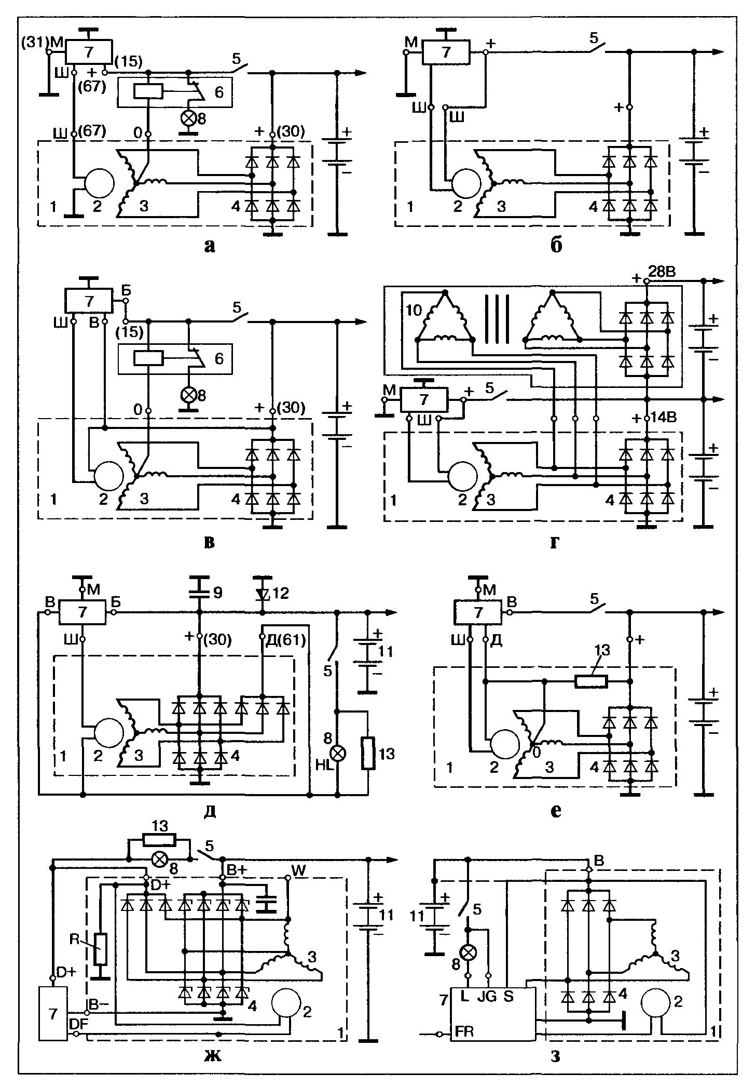
Рис.2 Схемы генераторов переменного тока
Работа генераторной установки на разных режимах. При пуске двигателя основным потребителем электроэнергии является стартер, сила тока достигает сотен ампер, что вызывает значительное падение напряжения на выводах аккумулятора. В этом режиме потребители электроэнергии питаются только от аккумулятора, который интенсивно разряжается. Сразу после пуска двигателя генератор становится основным источником электроснабжения. Он обеспечивает требуемый ток для заряда аккумулятора и работы электроприборов. После подзарядки аккумулятора разность его напряжения и генератора становится небольшой, что приводит к снижению зарядного тока. Источником электропитания по-прежнему является генератор, а аккумулятор сглаживает пульсации напряжения генератора. При включении мощных потребителей электроэнергии (например, обогревателя заднего стекла, фар, вентилятора отопителя и т.п.) и небольшой частоте вращения ротора (малые обороты двигателя) суммарный потребляемый ток может быть больше, чем способен отдать генератор. В этом случае нагрузка ляжет на аккумулятор, и он начнет разряжаться, что можно контролировать по показаниям дополнительного индикатора напряжения или вольтметра. Общие рекомендации по выбору автомобильного генератора. При установке аккумуляторной батареи на автомобиль убедитесь в правильной полярности подключения. Ошибка приведет к немедленному выходу из строя выпрямителя генератора, может возникнуть пожар.
Такие же последствия возможны при запуске двигателя от внешнего источника тока (прикуривании) при неправильной полярности подключения. При эксплуатации автомобиля необходимо:
- следить за состоянием электропроводки, особенно за чистотой и надежностью соединения контактов проводов, подходящих к генератору, регулятору напряжения. При плохих контактах бортовое напряжение может выйти за допустимые пределы;
- отсоединить все провода от генератора и от аккумулятора при электросварке кузовных деталей автомобиля;
- следить за правильным натяжением ремня генератора. Слабо натянутый ремень не обеспечивает эффективную работу генератора, натянутый слишком сильно приводит к разрушению его подшипников; - немедленно выяснить причину загорания контрольной лампы генератора.
Недопустимо производить следующие действия:
- оставлять автомобиль с подключенным аккумулятором при подозрении на неисправность выпрямителя генератора. Это может привести к полному разряду аккумулятора и даже к возгоранию электропроводки; - проверять работоспособность генератора замыканием его выводов на "массу" и между собой; - проверять исправность генератора путем отключения аккумуляторной батареи при работающем двигателе из-за возможности выхода из строя регулятора напряжения, электронных элементов систем впрыска, зажигания, бортового компьютера и т. д.;
- допускать попадание на генератор электролита, Тосола и т. д.

Контрольные вопросы
1. Назначение и типы аккумуляторных батарей.
2. Устройство свинцово-кислотной АКБ.
3. Принцип работы свинцово-кислотной АКБ.
4. Маркировка батарей.
5. Методы заряда АКБ.
6. Назначение и требования, предъявляемые к генераторам.
7. Принцип действия генератора переменного тока.
8. Устройство автомобильного генератора переменного тока.

Рекомендации для самостоятельной работы:
1. Содержание лекции распечатать для формирования сборника лекций.
2. Ответить письменно на вопросы для закрепления и осмысления материала.
3. Выполнить сканирование или фотографирование ответов и выслать на адрес эл. почты rom-ave@mail.ru до 21.00 .

